BACKUP BASE DE DATOS

Correr el siguiente comando para cerrar sesiones activas o que llevan tiempo de inactividad en el servidor previo a correr los procesos que dan inicio al BACKUP de la BD:

Comando a Correr: onmode -uy;onmode -m

Comando para ver el tamaño del Backup, ejecutar los siguiente:

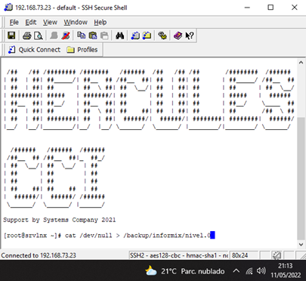du -sh /backup/informix/nivel.0

Comando para colocar el Backup anterior en blanco, ejecutar lo siguiente:

cat /dev/null > /backup/informix/nivel.0

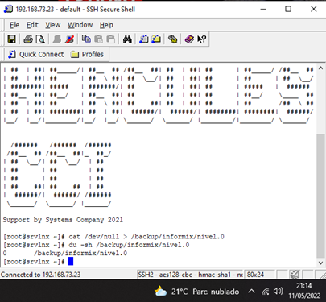

Para inicio de sesión como informix y poder hacer el Backup ejecutamos los siguiente:

su - informix.

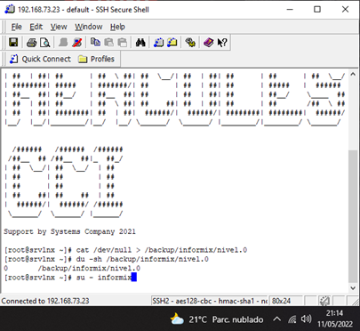

Ya dentro del usuario informix, iniciamos en correr los siguientes procesos:

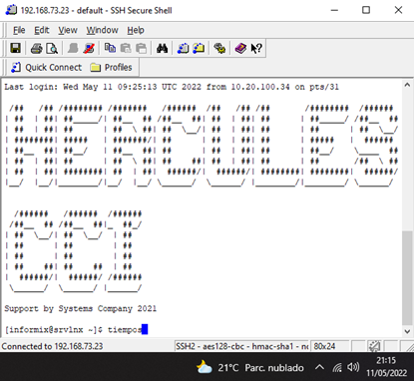Primero el proceso: tiempos

Corriendo el proceso: tiempos

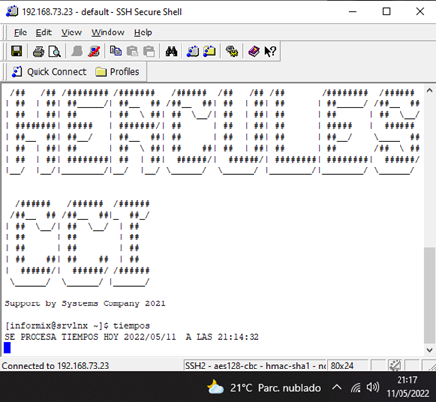

Segundo el proceso: bienal

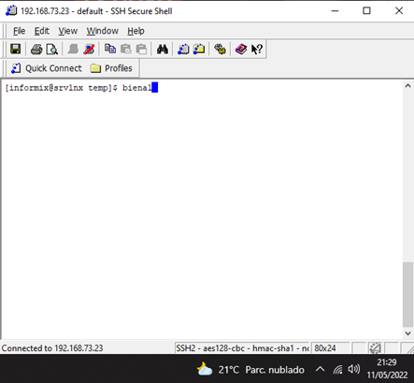

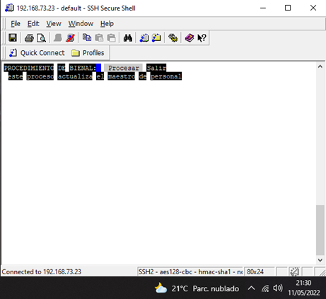Seleccionar la opción: Procesar

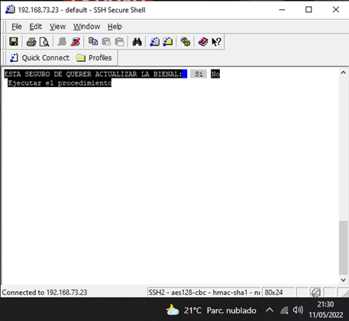Seleccionar la opción: Si

Corre el proceso de bienal y luego seleccionar la opción: No

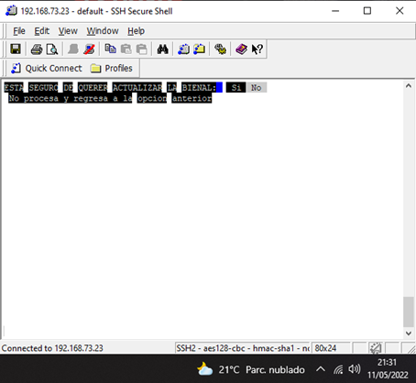

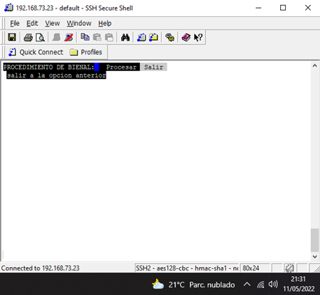Seleccionar la opción: Salir

Tercero el proceso: correr

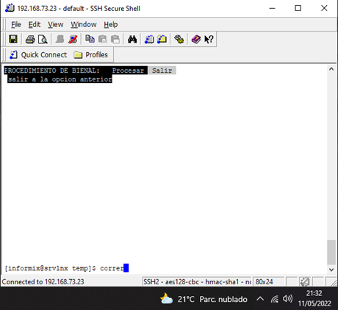

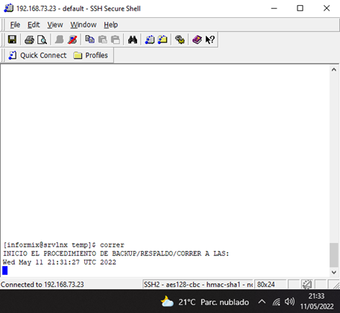Da inicio el proceso: correr

Terminado de Correr el respaldo del Backup junto a los anteriores dos procesos de Tiempos y Bienal, se procede a verificar la versión de informix instalada corriendo el siguiente comando:

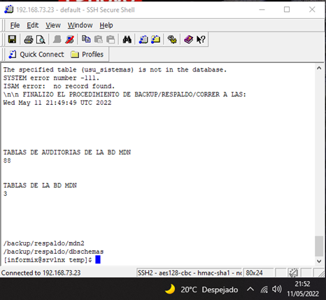Comando para ejecutar: onstat -

Comando para efectuar el Backup de la base de datos de forma comprimida se ejecuta el siguiente comando:

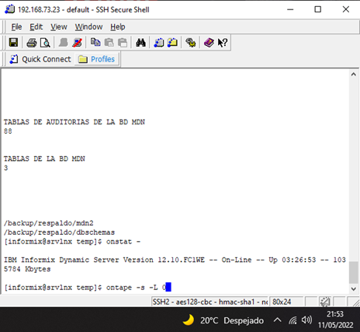ontape -s -L 0

Inicio a la compresión del backup de la Base de Datos.

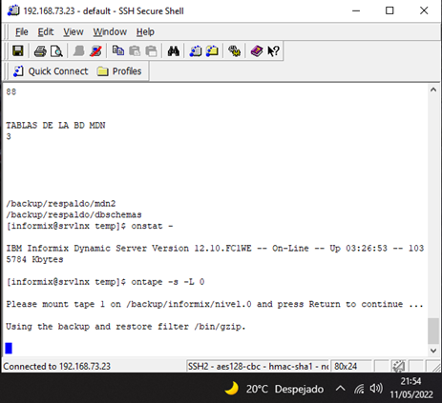

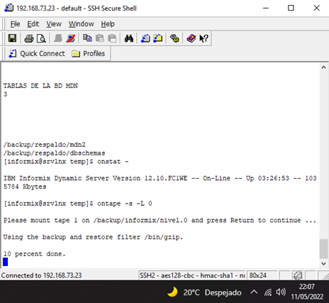

Finalizada la compresión de nuestra Base de Datos, salimos del usuario de informix colocando EXIT (en Minúsculas) y retornamos al usuario root

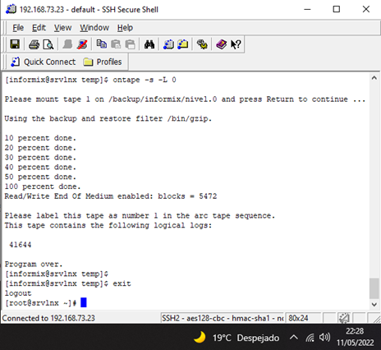

Situados en el usuario root ejecutamos la copia segura con la siguiente ruta:

scp /backup/informix/nivel.0 root@192.168.73.19:/backupbd/bdpr

oduccion/2022/mayo/semana1/bdp_03052022

Nota: recuerde que debe de cambiar de ser necesario los campos del año/mes/semana/nombre de su copia segura con el día mes y año.

Coloque el password del servidor a donde se guardará su respaldo, luego dará inicio.

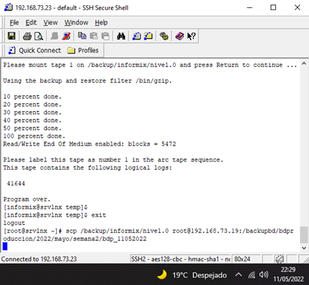

Finalizada la copia donde se almaceno nuestra copia procedemos a salir y cerrar nuestro gestor de Base de Datos.

PROTESTO A USTED, MI SUBORDINACIÓN Y RESPETO.

Guatemala, 07 de mayo del 2022

Soldado de Primera Especialista

Especialista de Servicio

**LESTER ANIBAL AROCHE REVOLORIO**